Nom de l’étudiant :

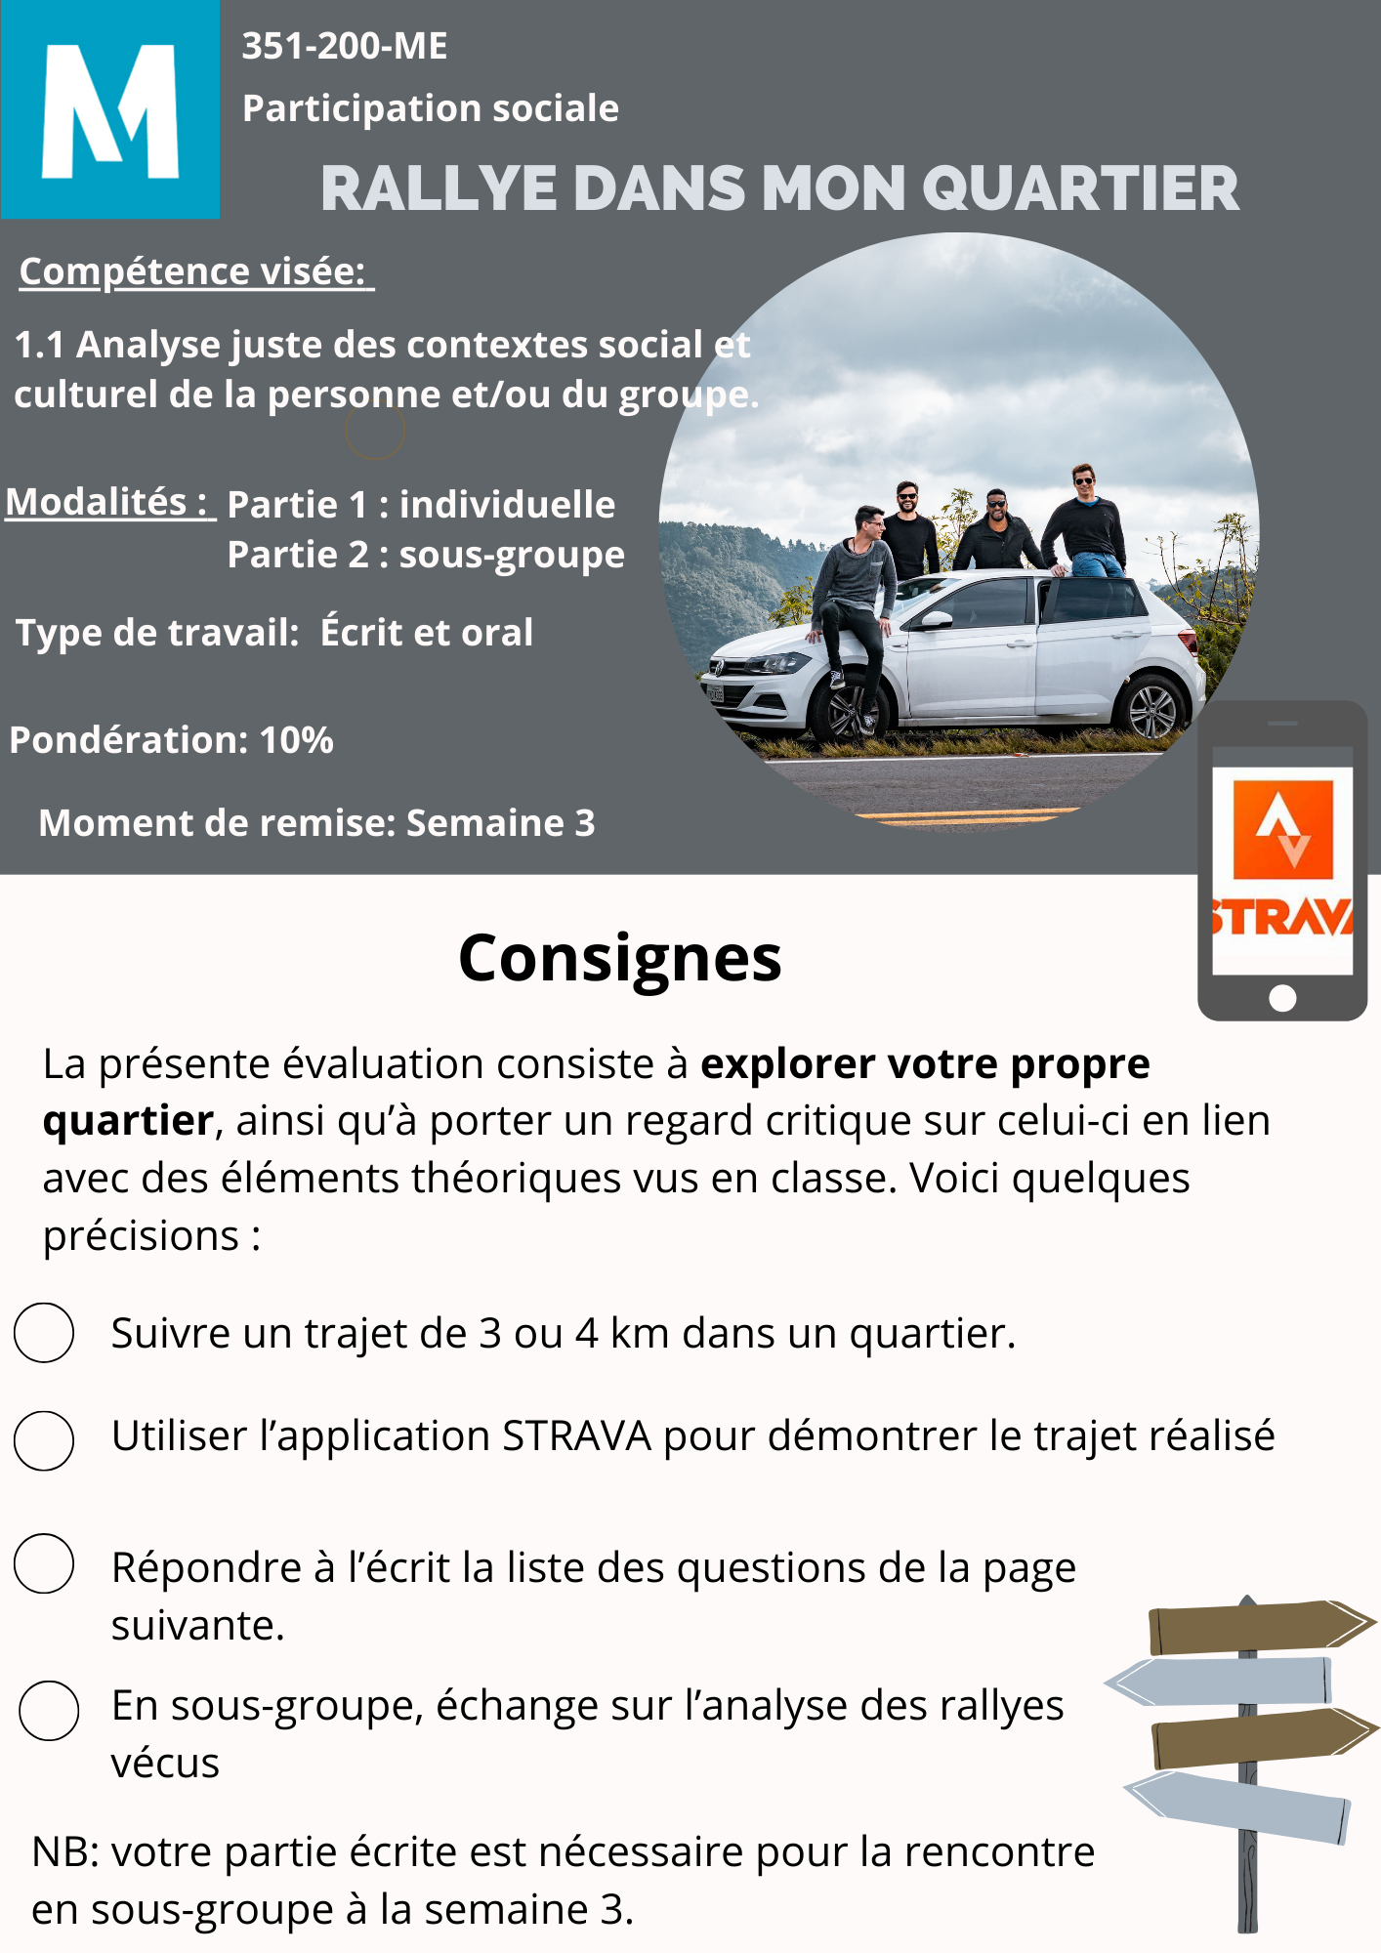

|  |  |
| --- | --- |
| **Contexte de réalisation du rallye** | |
| Date du rallye : |  |
| Heure de départ : |  |
| Heure d’arrivée : |  |
| Type de quartier (urbain, rural) |  |

|  |
| --- |
| **Illustration de votre trajet avec Strava**  (copier la capture d’écran de votre trajet Strava) |
|  |

**Cueillette de données**

* Prenez connaissance des éléments à observer dans la liste suivante.
* Cochez les endroits croisés dans votre quartier.
* Indiquez le nombre dans la colonne de gauche à côté de chaque endroit (ex. 2 dépanneurs)
* Une case «autre» est disponible si vous avez besoin de faire des précisions ou d’ajouter des commerces et/ou services.

|  |  |
| --- | --- |
| **Services essentiels** | |
|  | Supermarchés, épiceries |
|  | Dépanneurs |
|  | Pharmacies |
|  | Autres : |
| **Services éducatifs** | |
|  | Garderies, CPE |
|  | Écoles primaires |
|  | Écoles secondaires |
|  | Cégeps |
|  | Université |
|  | Autres : |
| **Services médicaux et esthétiques** | |
|  | Pharmacies |
|  | Cliniques médicales |
|  | Cliniques dentaires |
|  | Salons de coiffure ou d’esthétique |
|  | Autres : |
| **Autres services** | |
|  | Garages de réparation d’autos |
|  | Restaurants |
|  | Autres : |
| **Organismes communautaires-organismes sans but lucratif (inscrire le nom)** | |
|  | |
|  | |
|  | |
|  | |
|  | |
| **Organismes gouvernementaux (inscrire le nom)** | |
|  | |
|  | |
|  | |
|  | |
|  | |
| **Autres (toute catégorie)** | |
|  | |
|  | |
|  | |
|  | |
|  | |

**Observations durant le rallye**

Quelles observations peux-tu noter sur la vie de quartier et les personnes croisées sur ton chemin? Relate quelques observations sur ces rencontres.

Voici quelques exemples :

* Les personnes se déplacent seules ou en groupe
* Les personnes rencontrées sont dans quelle catégorie d’âge (enfant, adolescent, jeune adulte, adulte, aîné)?
* Les personnes rencontrées présentent-elles certaines caractéristiques (handicap, habillement, se promènent à vélo, poussette, accompagné par un chien?)

|  |
| --- |
|  |

**Cueillette de données pour l’analyse qui se fera en classe**

Une analyse approfondie des quartiers sera réalisée en classe et tu auras besoin de quelques informations pour la compléter.

Note 4 adresses (numéro civique et nom de la rue) de résidence privée rencontrée sur ton parcours.

|  |  |
| --- | --- |
| **Numéro civique** | **Nom de la rue** |
|  |  |
|  |  |
|  |  |
|  |  |

Note le nom de 2 écoles de ton quartier (si tu n’as pas croisé d’école dans ton parcours, note celles qui sont les plus proches)

|  |
| --- |
|  |
|  |